Documentación del Cambio de Generación de Documentos RTF a DOCX
1. Descripción general del cambio
Se realizó una modificación en el sistema de generación de documentos, reemplazando el proceso anterior que generaba archivos en formato RTF por un nuevo proceso que genera documentos en formato DOCX (Microsoft Word).
Para ello se creó un nuevo archivo que reemplaza el funcionamiento del archivo anterior rft.php, donde se reescribió completamente la lógica de generación de documentos, adaptándola al uso de plantillas Word.
Este cambio permite mejorar la compatibilidad con documentos modernos, facilitar la edición posterior de los documentos y mantener un formato más estable y profesional.
Evidencia del cambio
En esta sección se puede incluir una imagen que muestre:
- El archivo anterior reprtfBack.php.
- El nuevo archivo reprtf.php.
- La estructura del proyecto donde se realizó el cambio.
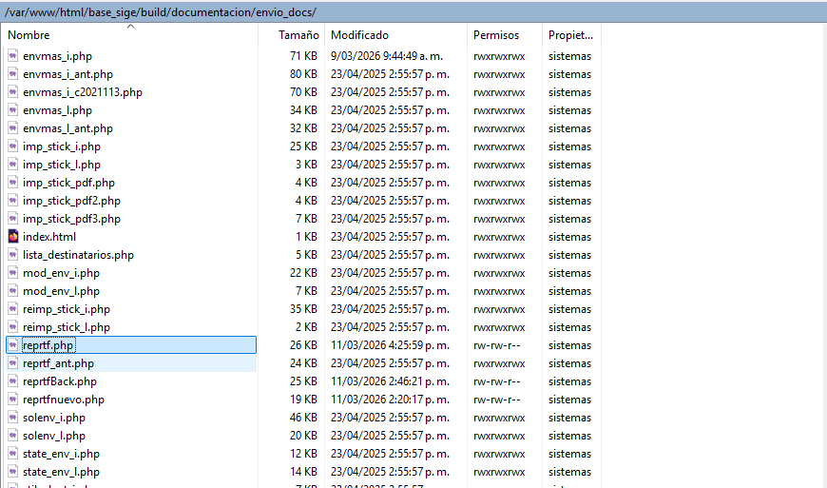
2. Reescritura del proceso de generación de documentos
El proceso anterior generaba documentos RTF mediante manipulación de texto plano y reemplazo de variables dentro de archivos .rtf.
El nuevo proceso utiliza plantillas DOCX y una librería especializada que permite:
- Cargar documentos Word como plantillas.
- Reemplazar variables dinámicamente.
- Insertar texto, saltos de línea e imágenes (firma).
- Generar documentos Word finales automáticamente.
Este nuevo proceso fue implementado dentro del archivo:
/base_sige/build/documentacion/envio_docs/reprtf.php
Evidencia del proceso implementado
Aquí se puede incluir:
- Captura del archivo reprtf.php.
- Fragmento del código donde se genera el documento DOCX.
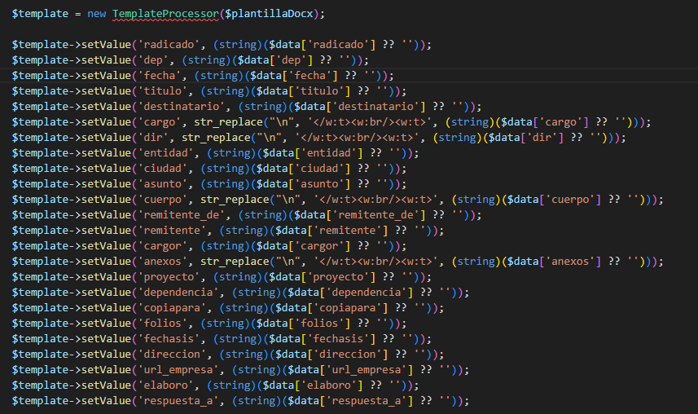
3. Integración de la librería PHPWord
Para permitir la manipulación de documentos Word se integró la librería:
PHPWord
Esta librería permite trabajar con archivos .docx de forma programática.
Ubicación de la librería en el proyecto
/base_sige/build/documentacion/envio_docs/docx/libreria/PHPWord-master
Carga de la librería en el sistema
La librería se carga mediante el autoloader:
$autoload = __DIR__ . '/docx/libreria/PHPWord-master/src/PhpWord/Autoloader.php';
require_once $autoload;
\PhpOffice\PhpWord\Autoloader::register();
Evidencia de la librería
Se puede incluir una imagen donde se observe:
- La carpeta PHPWord-master
- La estructura interna de la librería
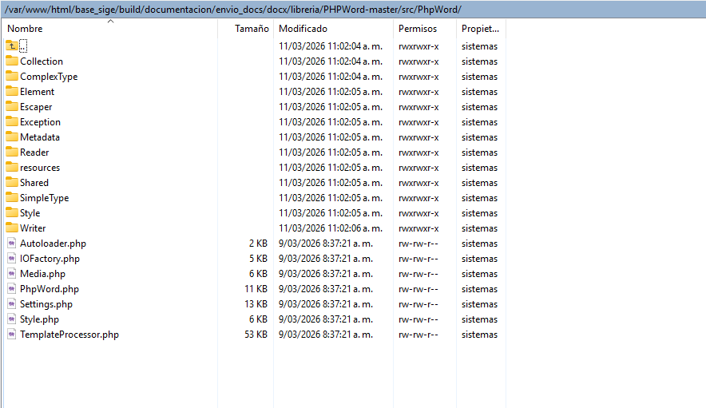
4. Funcionamiento de la librería PHPWord
La librería PHPWord permite trabajar con documentos Word utilizando plantillas.
En este proyecto se utiliza principalmente la clase:
TemplateProcessor
Esta clase permite:
- Cargar una plantilla .docx.
- Buscar variables dentro del documento.
- Reemplazar esas variables con datos dinámicos.
- Generar un nuevo documento Word.
Ejemplo de uso
$template = new TemplateProcessor($plantillaDocx);
$template->setValue('radicado', $data['radicado']);
$template->setValue('fecha', $data['fecha']);
$template->setValue('destinatario', $data['destinatario']);
$template->saveAs($archivoFinal);
Variables dentro de la plantilla
Dentro del archivo Word se utilizan variables como:
${radicado}
${fecha}
${destinatario}
${cargo}
${asunto}
${cuerpo}
Estas variables son reemplazadas automáticamente por el sistema al generar el documento.
Evidencia de la plantilla
Aquí se puede incluir una imagen donde se observe:
- El documento Word abierto
- Las variables dentro de la plantilla
Imagen sugerida:
- Captura del archivo .docx mostrando las variables.
5. Creación de la carpeta de plantillas DOCX
Se creó una nueva carpeta para almacenar todas las plantillas Word utilizadas por el sistema.
Nombre de la carpeta
plantillas_docx
Ubicación
/base_sige/plantillas_docx
En esta carpeta se almacenan los archivos .docx que sirven como plantillas para generar los documentos.
Ejemplo de plantilla:
plantilla_comunicaciones.docx
Evidencia de la estructura de carpetas
Se puede incluir una captura donde se observe:
- La carpeta plantillas_docx
- Los archivos de plantilla dentro de ella
Imagen sugerida:
- Captura del explorador de archivos mostrando la carpeta /base_sige/plantillas_docx.
6. Modificación en la base de datos
Para que el sistema pueda localizar las nuevas plantillas DOCX, se realizaron cambios en la base de datos.
Tabla modificada
controlformatos
Columna modificada
otro_frm
Esta columna contiene un JSON que define la información de la plantilla.
Estructura del JSON
Ejemplo:
{
"archivo": "plantilla_circulares",
"codigo": "../../../plantillas_docx/plantilla_comunicaciones.docx"
}
Significado de los campos
Campo | Descripción
archivo | Nombre lógico de la plantilla
codigo | Ruta relativa del archivo DOCX
El campo codigo fue actualizado para apuntar a la nueva carpeta:
plantillas_docx
Evidencia en base de datos
Se puede incluir una captura donde se observe:
- La tabla controlformatos
- El campo otro_frm
- El JSON con la nueva ruta de la plantilla
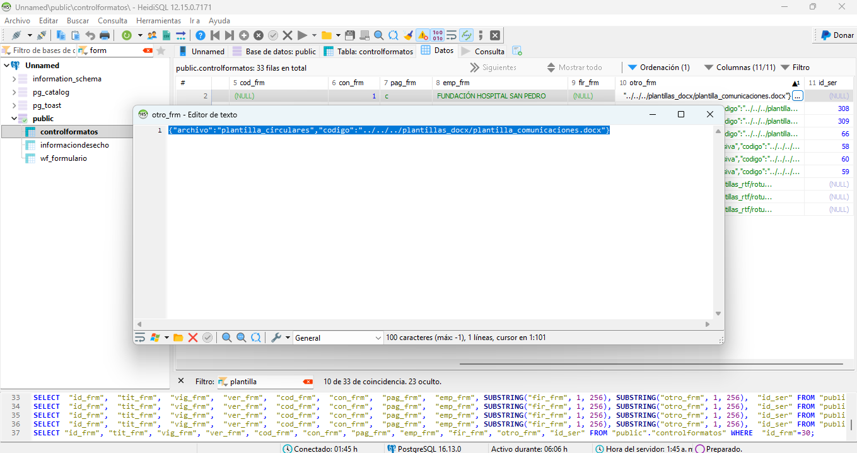
7. Obtención de la ruta de la plantilla
El sistema obtiene la plantilla mediante una consulta a la tabla controlformatos.
Luego se extrae el JSON almacenado en la columna otro_frm.
Posteriormente se obtiene la ruta de la plantilla desde el campo:
codigo
Finalmente la ruta relativa se convierte en una ruta absoluta del servidor para poder abrir el archivo.
Ejemplo de código
$obj = controlformatos::getWhere($con, '%', '%', 'PLANTILLA_GENERAL');
$otroFrm = $obj[0]->getOtro_frm();
$jsonPlantilla = json_decode($otroFrm, true);
$rutaRelativa = trim($jsonPlantilla['codigo']);
$plantillaDocx = realpath(__DIR__ . '/' . $rutaRelativa);
Evidencia
Aquí se puede incluir una imagen mostrando:
- La línea del código donde se obtiene la ruta desde la base de datos.
8. Generación del documento final
Una vez obtenida la plantilla:
- Se cargan los datos del documento.
- Se reemplazan las variables dentro de la plantilla.
- Se genera un nuevo archivo .docx.
El archivo final se guarda temporalmente en el servidor y posteriormente:
- se descarga
- o se envía
- o se comprime en un archivo ZIP si se generan múltiples documentos.
9. Beneficios del cambio
El cambio de RTF a DOCX aporta varias ventajas:
- Mejor compatibilidad con Microsoft Word.
- Mayor facilidad para modificar documentos generados.
- Uso de plantillas más flexibles.
- Mejor manejo de estilos y formato.
- Posibilidad de insertar imágenes como firmas.
- Documentos con una estructura más profesional.
- Reducción en el tamaño de los archivos generados, ya que el formato DOCX utiliza compresión interna, optimizando el almacenamiento y la transferencia de documentos.
10. Conclusión
Con esta modificación se modernizó el proceso de generación de documentos del sistema, reemplazando el antiguo mecanismo basado en RTF por uno basado en plantillas DOCX utilizando la librería PHPWord.
Además:
- Se creó la carpeta plantillas_docx para centralizar las plantillas.
- Se actualizó la ruta de las plantillas en la base de datos.
- Se mejoró la estructura y mantenimiento del sistema.
Este cambio permite un sistema más flexible, mantenible y compatible con los estándares actuales de documentos de oficina.

